LE REIN

- Dissection du rein.
  - Schématise et annote le rein vu de l’extérieur.

Face ventrale | Face dorsale
Quelle forme a le rein ?

Quelle couleur à le rein ?

Quel est l’aspect de la zone corticale ?

Quel est l’aspect de la zone médullaire ?

Quel est la différence entre la face ventrale et la face dorsale ?

  - Réaliser une coupe transversale du rein : schématise et annote le schéma.

  - Réaliser une coupe longitudinale du rein : schématise et annote le schéma.

- Anatomie du rein.
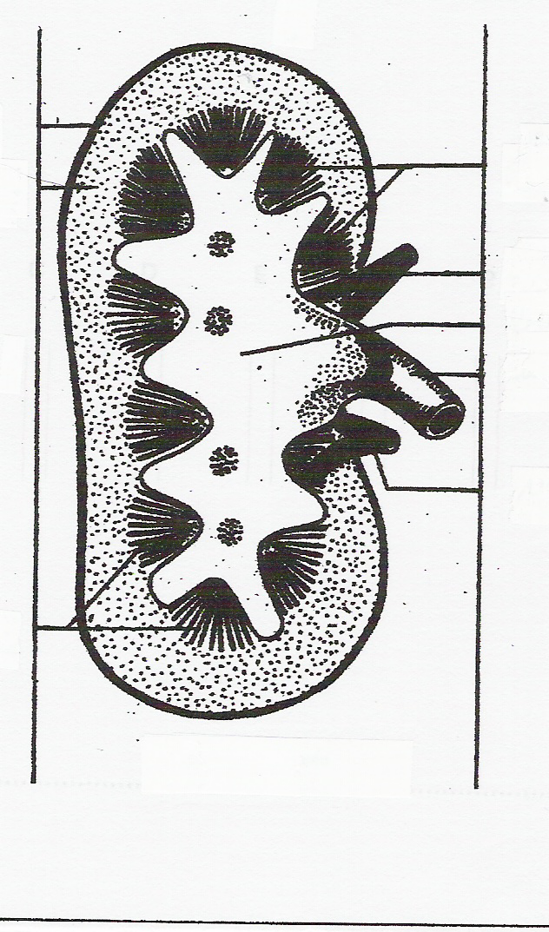
Le rein a une forme de graine de ………………. .
Le rein comporte 4 partie : - la zone corticale
- la zone médullaire
- le hile
- le bassinet
- les pyramides de Malpighi

1° La zone corticale………………le sang amené par l’artère.
2° La zone médullaire ……………par un enchevêtrement de canaux de plus en plus grand, amène l’……….. jusqu’au …………….. .
3° Le hile comporte 3 vaisseaux, une ………….., une …………. et l’…………. .
- l’artère amène le……… vers le rein.
- la veine récupère le sang qui a été ………….. par le rein.
- l’uretère récupère l’…………. et la conduit vers la vessie.
4° Le bassinet est une poche qui contient de l’……….. et qui se situe juste avant l’……….. .
5° Les pyramides de Malpighi sont très vascularisées et elles réabsorbent une partie des éléments dans l’urine (eau, minéraux,etc.).

- Physiologie du rein.
  - Les constituants de l’urine.

Un adulte rejette en moyenne 1,5 l d’urine par jour. Ce volume varie en fonction de la ……………………………………… et la quantité de sueur rejetée. L’urine est un liquide jaune ambré, légèrement acide chez l’homme, d’odeur spéciale.
Remarque : l’urine est acide chez les carnivores et alcaline chez les herbivores.

Principaux constituants urinaires | Quantités normales  (en g/l pour des urines de 24 heures)
Eau  Phosphates  Chlorures  Sodium  Sulfates  Calcium  Urée  Acide urique  Créatine  Acide hippurique  Ammoniaque | 950  1,5 à 3  6 à 10  5 à 6,5  2  0,008 à 0,3  20 à 30  0,4 à 0,8  1 à 1,5  0,5  0,5 à 1

Conclusion :
L’urine contient principalement :

  - Comparaison de la composition de l’urine et du sang.

Constituants | Urine  (quantité pour 1000 ml) | Plasma  (quantité pour 1000 ml)
Eau  Protides  Glucides  Lipides  Urée  Acide urique  Créatine  Chlorures  Sodium  Potassium  Calcium  Acide hippurique  ammoniaque | 950 ml  0  0  0  25 g  0,5 g  1,5 g  5 à 15 g  4,5 g  1,5 g  0,15 g  0,5 g  1 g | 900 ml  75 g  1 g  6 g  0,25 g  0,03 g  0,01 g  3,65 g  3,25 g  0,2 g  0,1 g  0  0

Conclusion :
Tous les constituants de l’urine se trouvent dans le……… ce qui prouve que le rein ………. le sang et absorbe tous les déchets qui s’y trouvent.

- Rôle du rein.

    - Fonction excrétrice : élimination des déchets.

    - Fonction de régulation : régulation hydrominérale de l’organisme (maintient le taux d’eau et de minéraux dans le sang).

